รายงานผลการปฏิบัติราชการ งานป้องกันปรามปราม สภ.ฟากท่า
ประจำเดือน ธันวาคม 2566
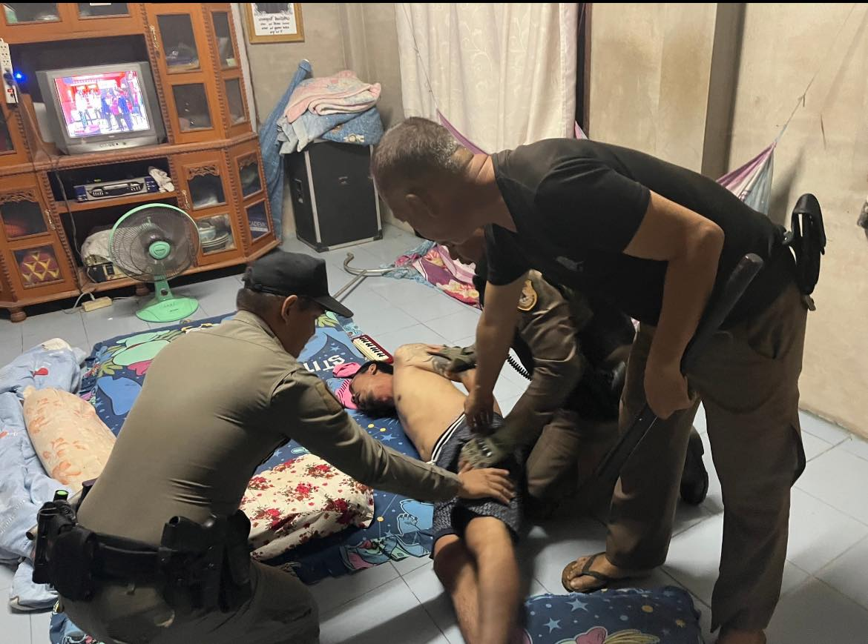
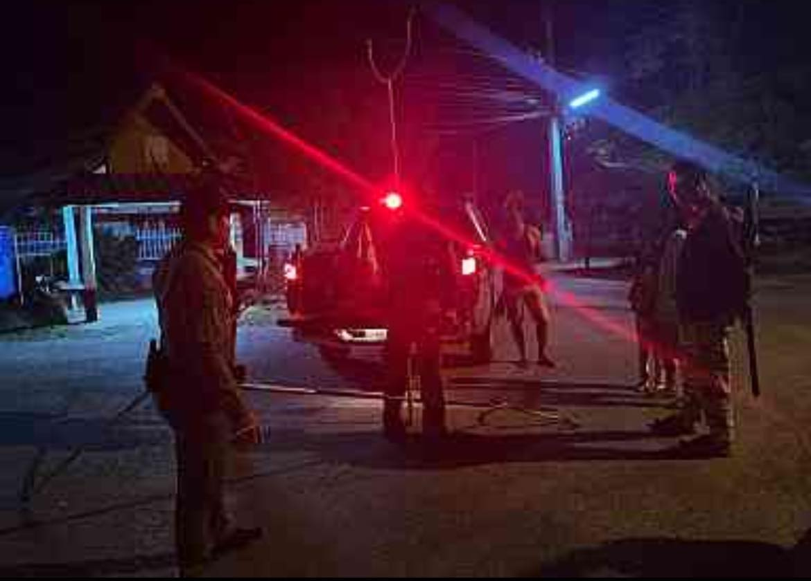
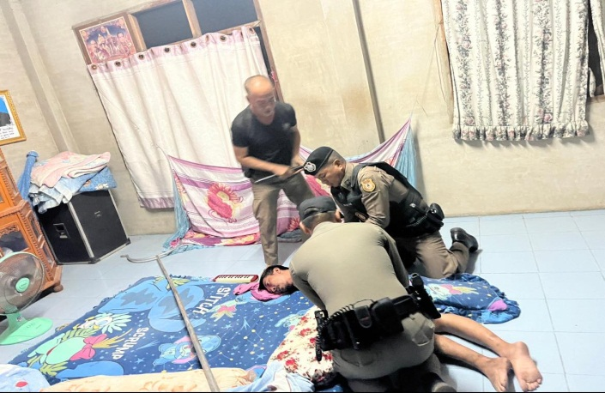
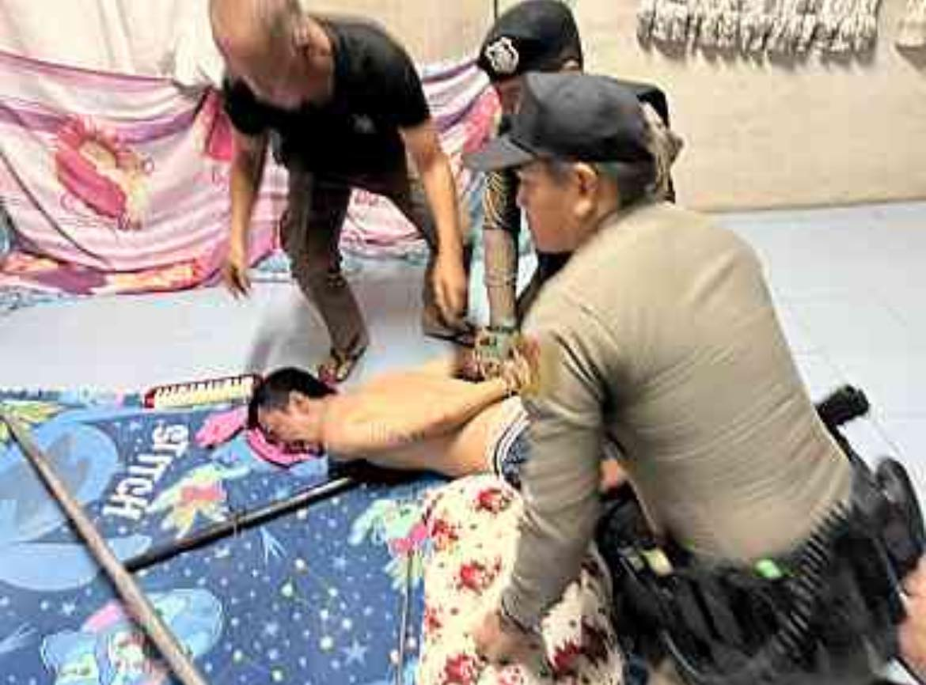

วันที่ 10 ธันวาคม 2566 เวลา 22.20 น.
- ร.ต.ต.วรสุพัทน์ กันหาสินธุ์ ร้อยเวร 20 พร้อมสายตรวจรถยนต์ และสายตรวจตำบลสองห้อง-บ้านเสี้ยว
ออกระงับเหตุเหตุเมาสุราประพฤติตนวุ่นวายและได้นำตัวส่งพนักงานสอบสวน

รายงานผลการปฏิบัติราชการ งานป้องกันปรามปราม สภ.ฟากท่า
ประจำเดือน ธันวาคม 2566
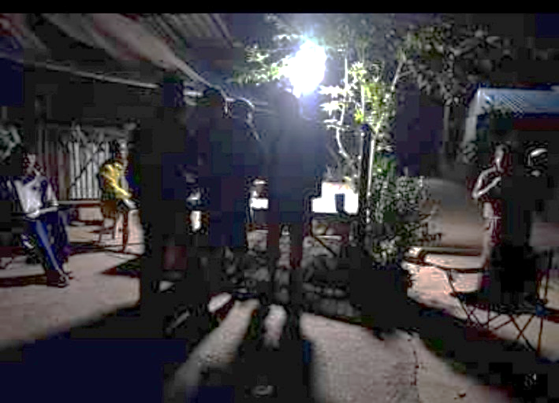
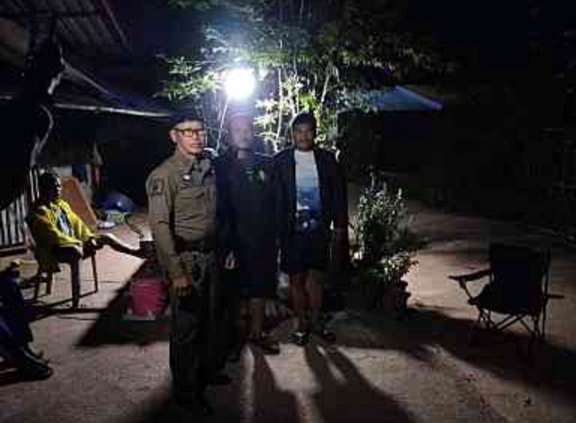

14 ธันวาคม 2566 เวลาประมาณ 23.00 น
- ร.ต.ต.บุญยอด ใสสะอาด รอง สว.(ป) สภ.ฟากท่า ปฏิบัติหน้าที่สายตรวยประจำตำบลฟากท่า (หน่วยบริการประชาชนบ้านนาไพร) ออกระงับเหตุ คนเมาอาละวาดสร้างความรำคาญให้กับประชาชน บ้านห้วยบ่อตูม

รายงานผลการปฏิบัติราชการ งานป้องกันปรามปราม สภ.ฟากท่า
ประจำเดือน ธันวาคม 2566
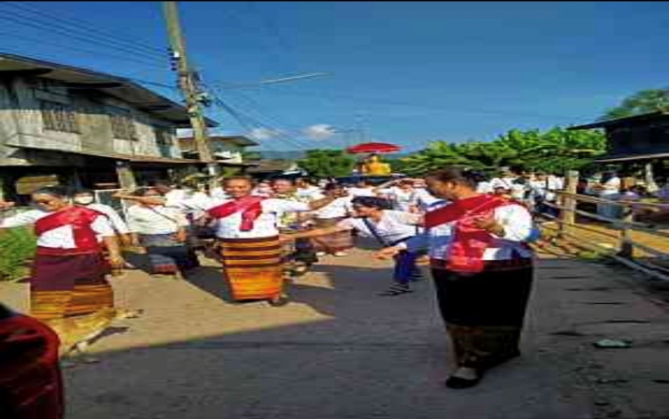

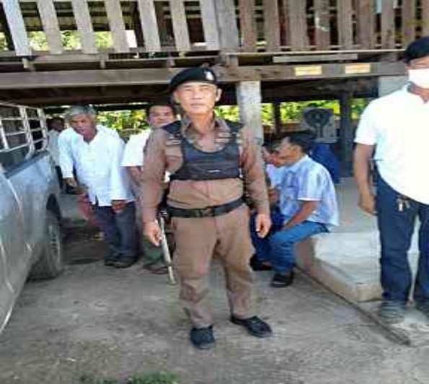

วันนี้ 15 ธันวาคม 2566 เวลา 09.00 น.
- สายตรวจตำบลสองห้อง/บ้านเสี้ยว ออกอำนวยความสะดวกด้านการจราจร รักษาความปลอดภัย ขบวนแห่พระพุทธรูปที่มีผู้นำมาถวาย เพื่อนำมาประดิษฐาน ณ วัดสองห้อง

รายงานผลการปฏิบัติราชการ งานป้องกันปรามปราม สภ.ฟากท่า
ประจำเดือน ธันวาคม 2566

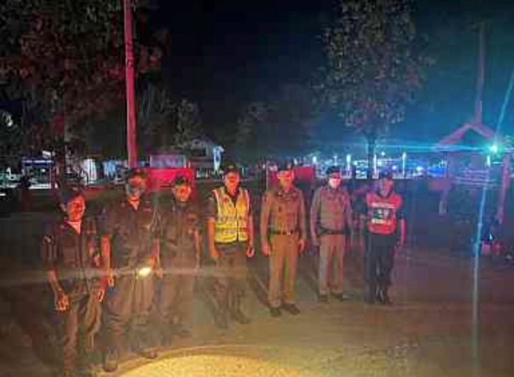
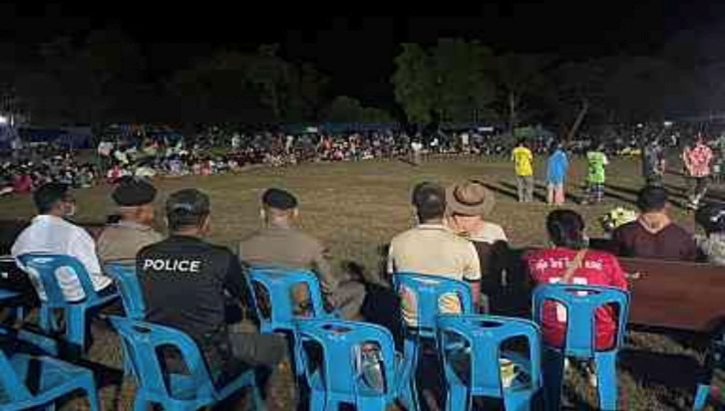
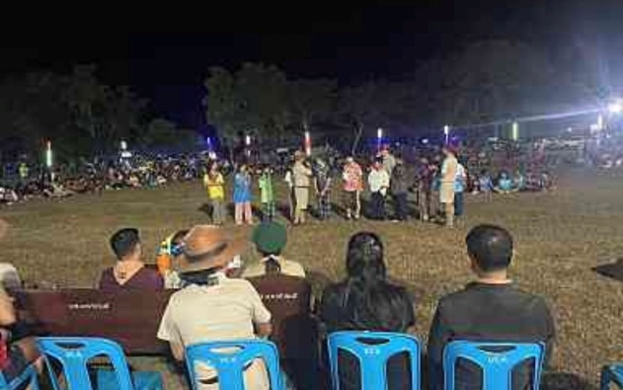
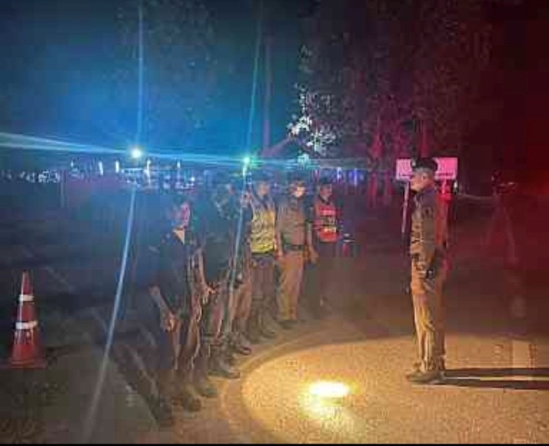

วันที่ 20 ธันวาคม 2566 เวลา 18.00 น.
- พ.ต.ต.สุรสิทธิ์ ฉายอิ่ม สวป.สภ.ฟากท่า และ ร.ต.อ.ประภาส ชาญเดช รอง สว.(ป.)
ร้อยเวร 20 พร้อมสายตรวจรถยนต์ และชุด ชรบ. ดูแลความปลอดภัย ด้านการจราจร
หน้ากิจกรรมค่ายลูกเสือก-เนตรนารี ณ ค่ายลูกเสือชั่วคราวโรงเรียนบ้านนาแซง

รายงานผลการปฏิบัติราชการ งานป้องกันปรามปราม สภ.ฟากท่า
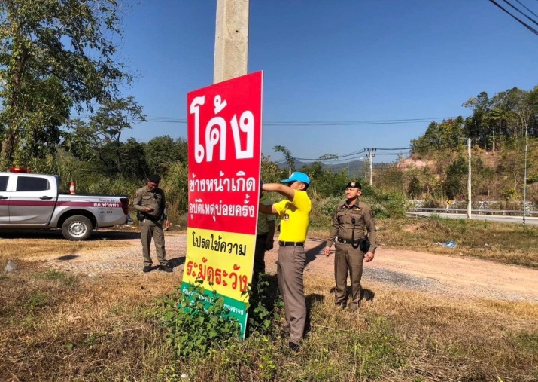
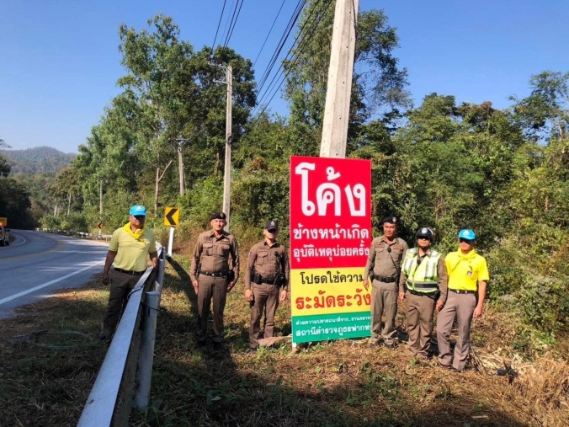
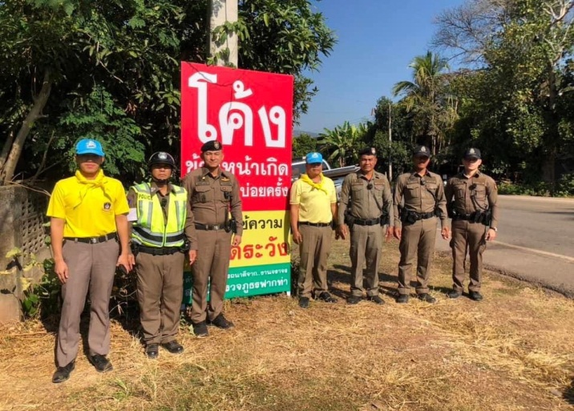
ประจำเดือน ธันวาคม 2566
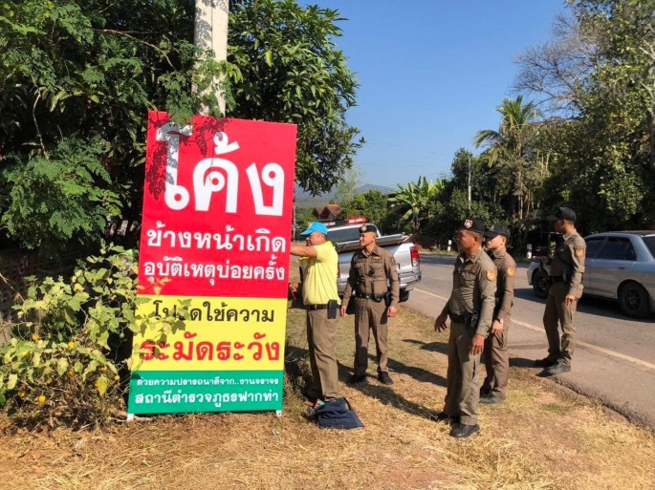
วันที่ 27 ธันวาคม 2566 เวลา 09.00 น.
- พ.ต.ต.สุรสิทธิ์ ฉายอิ่ม สวป.สภ.ฟากท่า พร้อมด้วย ร้อยเวร 20/จราจร/รถยนต์/จิตอาสา ดำเนินการ ติดป้ายประชาสัมพันธ์จุดเสี่ยงเกิดอุบัติเหตุบ่อยให้กับผู้ใชัรถใช้ถนน
ในช่วงเทศกาลปีใหม่ 2567

